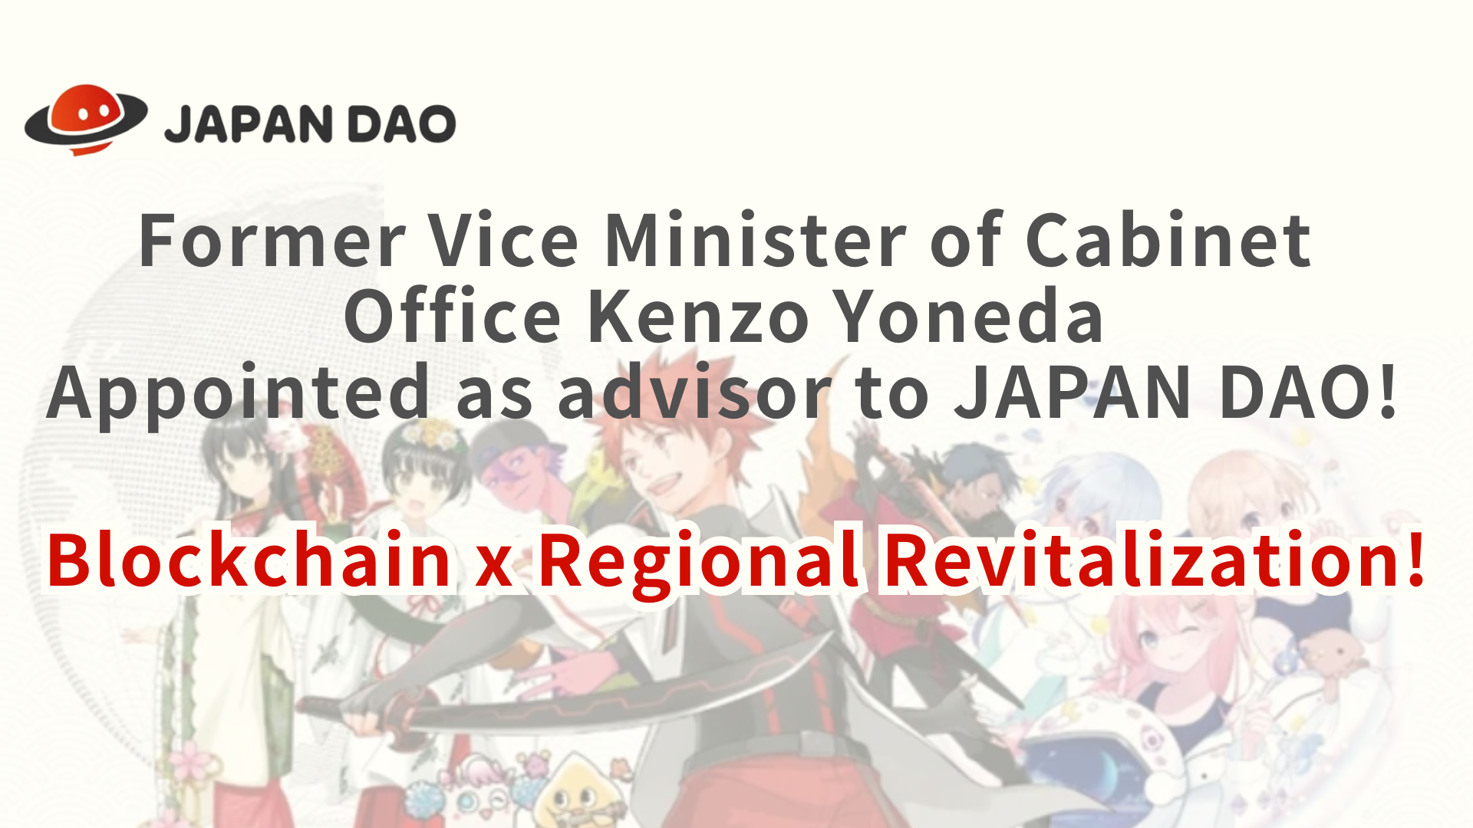
Ex -vice -ministro do Gabinete Kenzo Yoneda, Japão Conselheiro da DAO! Blockchain X Revitalização Regional!
Olá Japan Dao Families! Este artigo tem uma notícia muito especial para a nossa comunidade. A partir de 1º de maio de 2024, Kenzo Yoneda, ex -vice -ministro do Gabinete do Gabinete do Gabinete, e atualmente é presidente da Associação Internacional de Câmbio Econômico, se juntará como umNovo consultor do Japão Dao.Agronst essas notícias maravilhosas, nos aprofundaremos nos antecedentes do Sr. Yoneda, em comum conosco e como isso contribuirá para a nossa missão.
O Japão Dao recebeu o ex -vice -ministro do Gabinete e o Presidente da atual Associação Internacional de Câmbio Econômico como consultor em 1º de maio de 2024.Mr.Yoneda, que tem uma riqueza de experiência e uma profunda conexão com os governos locais, participará da equipe para cooperar com os governos locais e contribuir para a revitalização do Japão no Japão.
https://t.co/cbgyaQCAps
PR Times (comunicado de imprensa)
https://prtimes.jp/main/html/rd/p/000000005.000134601.html
visão geral
O Japão DAO anunciou recentemente que Kenzo Yoneda, ex -vice -ministro do Gabinete do Gabinete e presidente da Associação Internacional de Câmbio Econômico, tornou -se um novo consultor. Japan Dao é a maior comunidade DAO do mundo que transmite a cultura japonesa em 150 países ao redor do mundo atravésanimação e mangá.
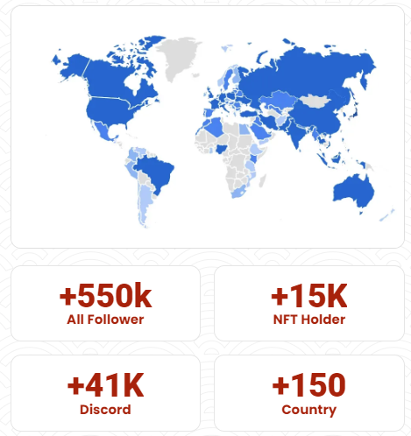
Antecedentes e impacto de Kenzo Yoneda no Japão Dao
Yoneda tem uma riqueza de experiência como proprietária de políticas e tem um histórico notável na revitalização regional. Tomando vantagem dessa experiência, o Japão Dao promove a revitalização regional e as transformações digitais e está procurando uma nova cooperação com os governos locais.Yoneda, pretendemos fornecer soluções sustentáveis e inovadoras para questões enfrentadas por várias regiões do Japão.
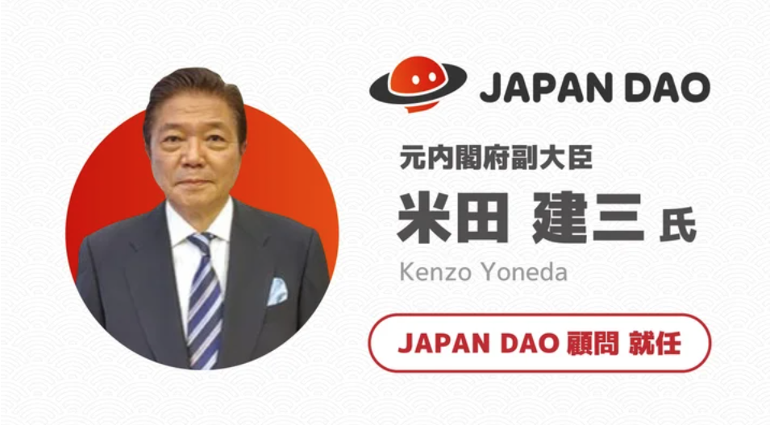
Principais iniciativas e resultados esperados
Fortalecimento da colaboração de IP: o Japão DAO colaborará ativamente com os personagens locais. A empresa pretende melhorar ainda mais a conscientização, colaborando com personagens do Japão e personagens locais e atrações turísticas, que já são apoiadas por fãs em mais de 150 países ao redor do mundo.masu.
Apoio ao SNS: o Japão DAO pode usar a maior comunidade e operação do SNS do mundo para obter um aumento nos seguidores por apoio e disseminar o apelo do Japão ao mundo.
Utilização da tecnologia: o desenvolvimento de estratégias de marketing que utilizam a mais recente tecnologia NFT e Meta Spring pode expandir o alcance global e abordar muitas pessoas.
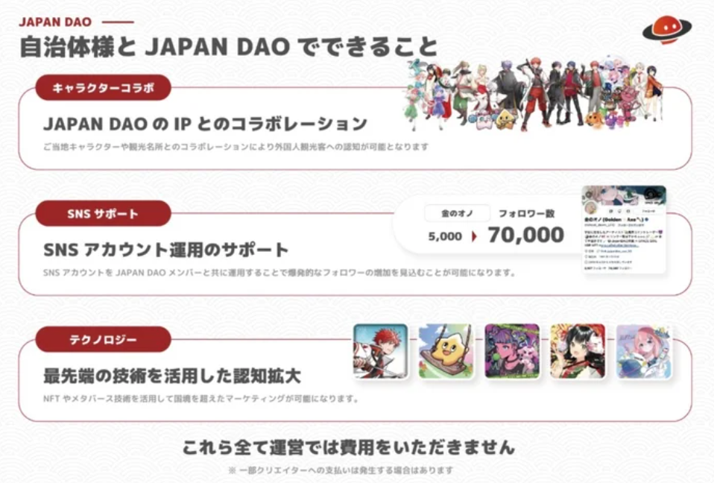
Previsão de desenvolvimento futuro (ilusão do departamento de solução)
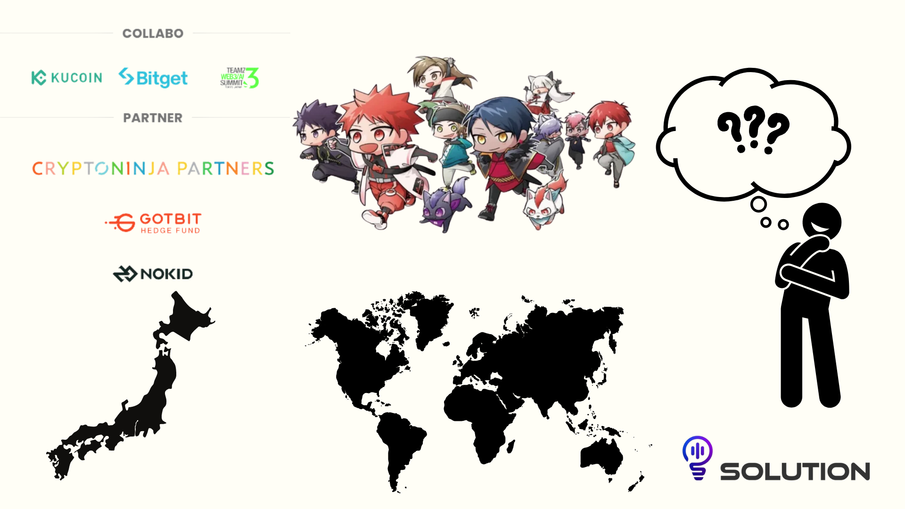
Esperamos ansiosamente as atividades da revitalização regional e promoção do turismo por meio de parcerias com governos locais e colaboração de IP. Em particular, ficamos de olho no progresso dos projetos que fazem uso total da tecnologia digital para enviar encantos ocultos para o mundo para o mundo.
Além disso, o anúncio de patrocínio corporativo com o CNP, o principal projeto da NFT no Japão em 30 de março de 2024, aumentou ainda mais as expectativas de colaboração no futuro.com governos locais em todo o país.
No futuro, espera -se que a NFT seja usada em restaurantes e lojas no Japão através do Smart Pocket. Com uma abordagem tãopapel como uma ponte que conecta a região e o mundo. Fique empolgado juntos para o desenvolvimento futuro!
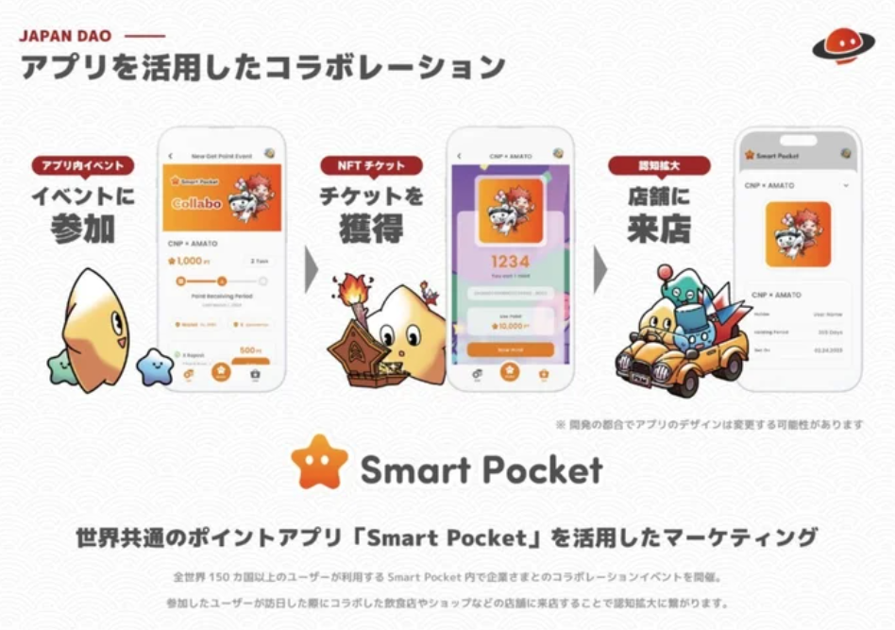
resumo
A combinação da liderança de Kenzo Yoneda e da tecnologia blockchain é um poder importante para fornecer soluções sustentáveis e inovadoras para questões em várias partes do Japão. Este é um passo importante para formar uma nova era.
O Japão Dao está buscando novos membros e mais cooperação. Através desse novo desenvolvimento, estamos procurando amigos para entregar a cultura japonesa a mais pessoas e construir o futuro juntos. Se você estiver interessado, participe de várias contas oficiais do Japão DAO.
Japan Dao Solution Room Mail: info@izanaidustries.com
Site oficial: https://izanaidustries.com
Site do personagem: https://japandao.jp
Se você estiver interessado no Japão DAO, siga e esquie para a "Japan Dao Magazine".
Conta X Oficial: https: //twitter.com/japannftmuseum
Discord oficial: https://discord.com/invite/japandao
Instagram oficial: https: //www.instagram.com/japannftmuseum/

